陕西省监督对象信息管理系统

外网信息采集端用户操作手册

（单位审核员版）

陕西纪检监察信息中心

2020年10月

**目 录**

1 类别 1

2 范围 1

3 账号 1

4 业务流程 2

5 一级、二级、三级单位审核员的通用功能操作步骤 4

5.1 用户登录及退出 4

5.1.1 系统访问 4

5.1.2 强制修改密码 5

5.1.3 退出登录 6

5.2 查看机构信息 6

5.3 补充完善单位信息 7

5.4 新增单位基本信息 8

5.5 新增人员信息 9

5.5.1 基本信息 10

5.5.2 其他信息 11

5.5.3 工作履历 11

5.5.4 教育履历 12

5.5.5 奖励情况 12

5.5.6 家庭成员及关系 13

5.5.7 年度考核信息 14

5.5.8 进入管理信息 14

5.5.9 退出管理信息 15

5.5.10 离退信息 15

5.6 信息审核 16

5.7 机构人数统计 16

5.8 重置密码 17

5.9 信息查询 17

5.10 信息删除 18

6 一级单位审核员的特有功能操作步骤 18

6.1 新增修改二级、三级单位的机构信息 18

6.2 修改二级、三级单位的机构信息 20

6.3 重置二、三级单位审核员密码 21

7 技术支持 21

本文档为2020年升级后“陕西省监督对象信息管理系统外网采集端”版本用户手册，用于指导单位审核员用户完成对应权限内的操作。

# 类别

按照单位隶属关系划分，监督对象所在单位可分为一级单位、二级单位和三级单位。举例：××市××局为一级单位，下面有三个二级单位，分别是××市发展投资集团有限公司、××市金盾保安服务总公司、××市交通建设投资有限责任公司，同时，二级单位××市发展投资集团有限公司的下面还有三级单位，即：××市财信融资担保有限公司、××市财信典当有限公司、××市财信小额贷款有限公司。

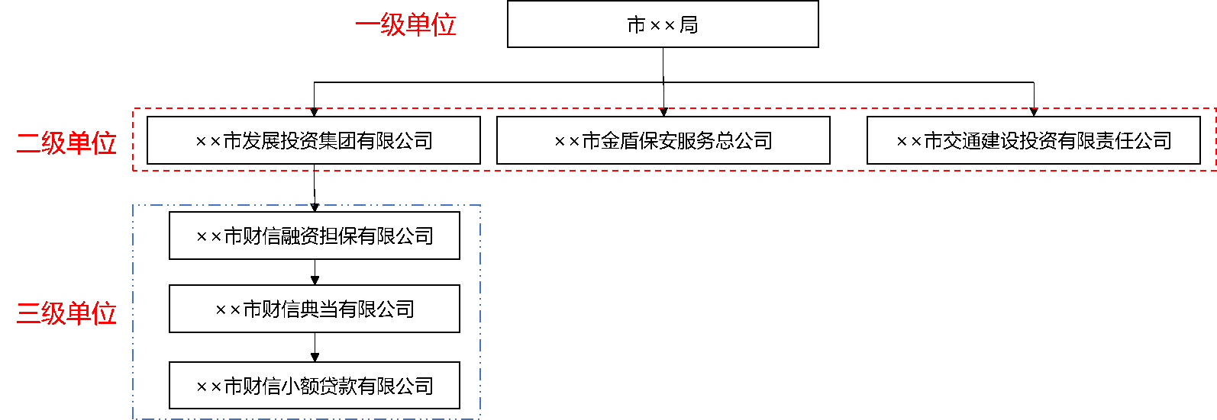

图 1 单位隶属关系示例图

# 账号

单位审核员分为一级单位审核员、二级单位审核员和三级单位审核员。其中：一级单位审核员账号由同级系统管理员创建并下发。二级、三级单位审核员账号由一级单位审核员统一创建并下发。如忘记账号，一级单位审核员需联系同级系统管理员进行密码重置。二级、三级单位审核员均联系一级单位审核员进行密码重置。

# 范围

每个填报单位应指定一名专人担任本单位审核员。监督对象单位驻有派驻（出）机构的或为综合派驻（出）的，单位审核员由派驻（出）机构指派。无派驻（出）机构的，由监督对象所在单位直接指定。

# 业务流程

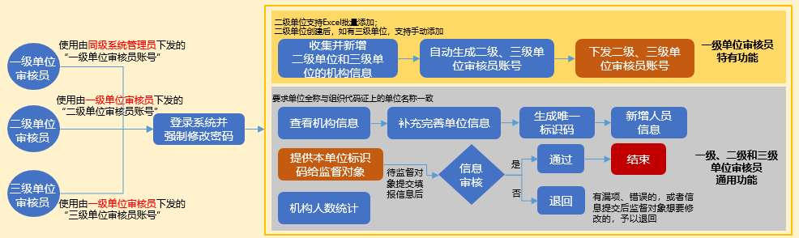

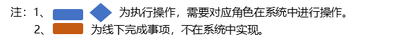

图 2业务流程图

**（一）一级、二级和三级单位审核员的通用功能**

1、查看机构信息：核对本单位机构信息是否正确，要求单位全称与组织代码证上的单位名称一致。如发现行政级别信息有误，单位审核员无权修改，需上报同级系统管理员进行修改。

2、补充完善单位信息：负责根据三定方案并结合单位实际完善本单位基本信息。

3、生成单位唯一标识码：补充完善信息后可生成单位唯一标识码，用于监督对象首次登陆使用。

4、新增人员信息：一是因外出、失联、身体原因等监督对象本人无法填报数据的，可由单位审核员代为录入；二是如单位审核员本人属于监督对象且非纪检监察干部，无须注册监督对象用户账号，可直接使用单位审核员账号完成本人信息填报工作。

5、提供本单位标识码给监督对象：此项为**线下工作**，单位审核员需要将本单位标识码提供给本单位的每一个监督对象，以便监督对象能够使用本单位标识码登录系统进行信息填报。

6、信息审核：负责审核本单位所有监督对象所提交的填报信息。符合要求的予以通过。有漏项或错误的，或者在信息提交后监督对象想要修改的予以退回，待监督对象重新提交后进行再次审核。

7、机构人数统计：上级单位可通过机构人数统计了解下属单位的填报情况，即下属单位的注册情况和下属单位注册人数。即：一级单位可查看二级、三级单位的填报情况。二级单位可查看三级单位的填报情况。

**（二）一级单位审核员的特有功能**

收集和新增二级、三级单位的机构信息：**一级单位审核员需要在线下完成本单位下属单位(即二级、三级单位)的信息收集工作。**待完成后，在系统中负责新增本单位下面的二级、三级单位的机构信息（注意：二级单位创建后，再新增三级单位）。新增成功后，系统会自动生成二级单位审核员账号，以及三级单位审核员账号。最后，**需要在线下将单位审核员账号下发至相应单位，**用于下级单位审核员初次登陆系统。各单位根据实际情况新增下级单位。

# 一级、二级、三级单位审核员的通用功能操作步骤

## 用户登录及退出

### 系统访问

各级单位审核员用户在浏览器地址栏输入地址：[https://113.200.73.91/jcdx-view/#/login](https://113.200.73.91/jcdx-view/" \l "/login)进行访问（推荐使用谷歌浏览器）。如图 3所示：

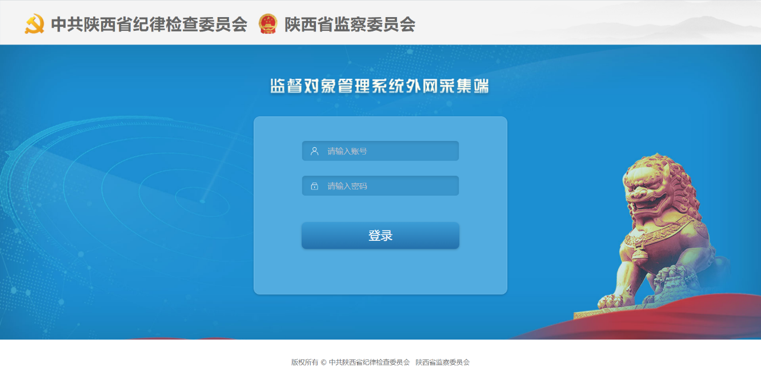

图 3单位审核员用户系统访问页面

输入用户名与密码，点击【登录】按钮，将自动登录到系统。

温馨提示：一级单位审核员使用由各市县系统管理员下发的“一级单位审核员账号”登录系统。二级单位审核员使用由一级单位审核员下发的“二级单位审核员账号”登录系统。三级单位审核员使用由一级单位审核员下发的“三级单位审核员账号”登录系统。

### 强制修改密码

首次登陆系统时，将自动跳转至强制修改密码页面。进入修改密码界面，输入旧密码、新密码，点击【确定】按钮，即可完成密码修改操作。如下图 4所示：

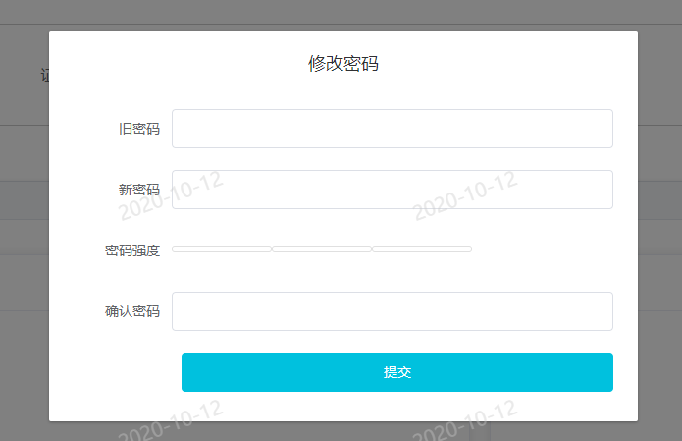

图 4修改密码页面

### 退出登录

点击系统右上角用户姓名，选择“退出登录”菜单即可退出系统，如图5所示：

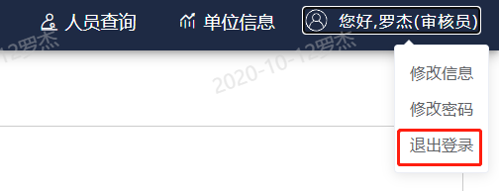

图5退出登录页面

## 查看机构信息

首次登陆修改完密码后需要重新登录，登录成功后系统会自动显示单位信息，由单位审核员查阅组织机构代码证等材料对单位信息进行完善，完善后点击“获取标识码”生成单位唯一标识码。如图 6所示:

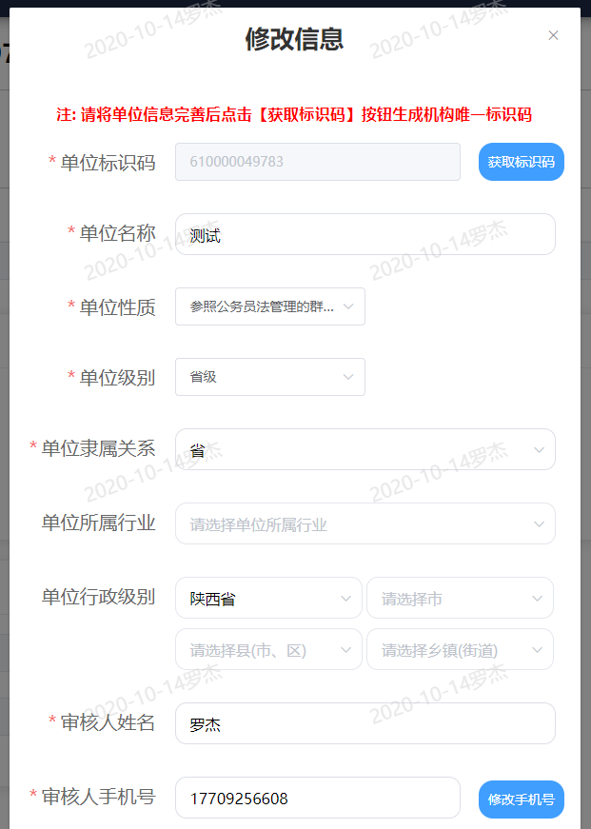

图 6查看机构信息

## 补充完善单位信息

审核员首次登陆系统强制要求完善单位信息并生成单位标识码，审核员将单位信息完善后点击【获取标识码】按钮生成机构唯一标识码。确认信息无误后点击【提交】按钮提交信息。如图 8所示：



图 7完善机构信息

审核员姓名和手机号必须填写本人真实信息，需要通过手机号获取验证码才能提交信息。

## 新增单位基本信息

单位审核员需要填写单位基本信息，包括单位职责、机构设置、人员编制、党员数量，必须完善单位基本信息后才可以查看人员列表。如图 8示：

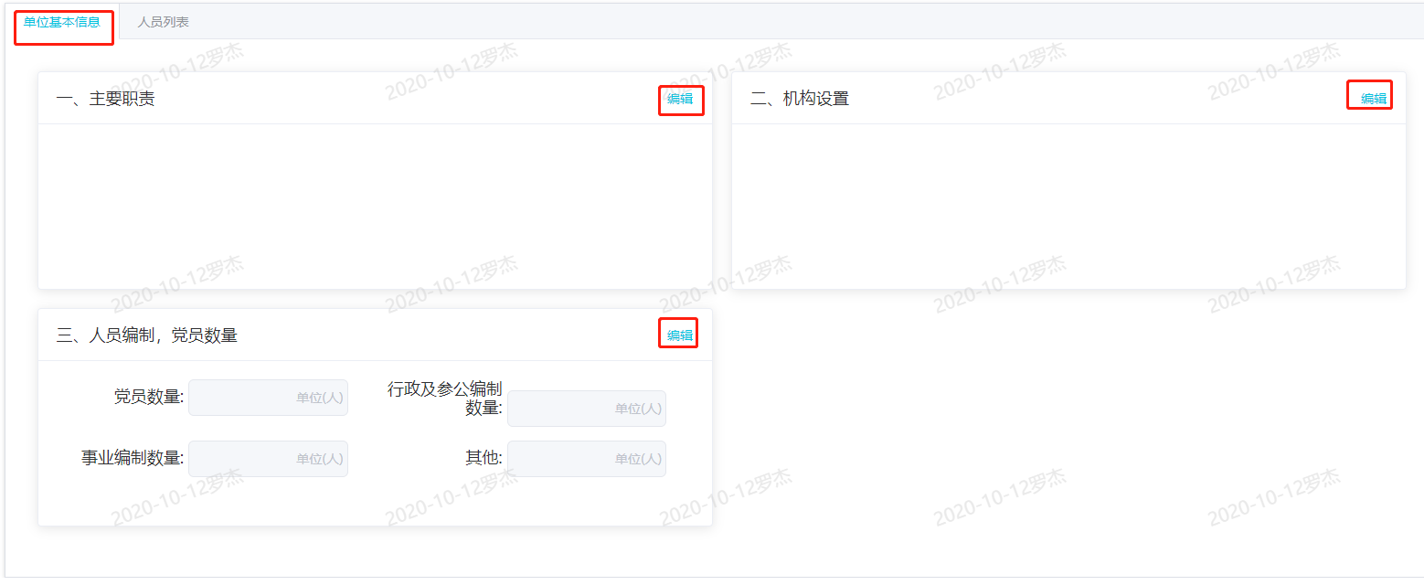

图 8新增单位信息界面

## 新增人员信息

点击【新增】按钮，弹出人员信息新增窗口，按照表单格式要求，填写人员相关信息。由本单位审核员直接新增的监督对象信息不需要审核。此功能适用于两种情况：一是因外出、失联、身体原因等本人无法填报数据的，由审核员代为录入；二是如单位审核员本人属于监督对象且非纪检监察干部，无须重新注册监督对象用户账号，直接使用单位审核员账号，完成本人信息填报工作。新增人员信息界面如图9所示：

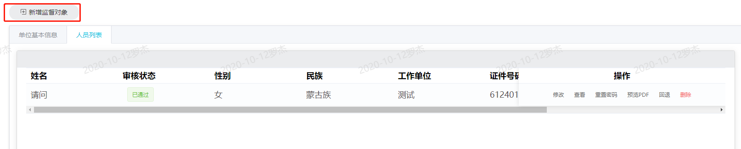

图9新增人员信息界面

### 基本信息

基本信息包括监督对象类型、姓名、性别、出生日期、政治面貌、工作单位、现任职务等，必须如实填写。基本信息填报界面如图10所示：

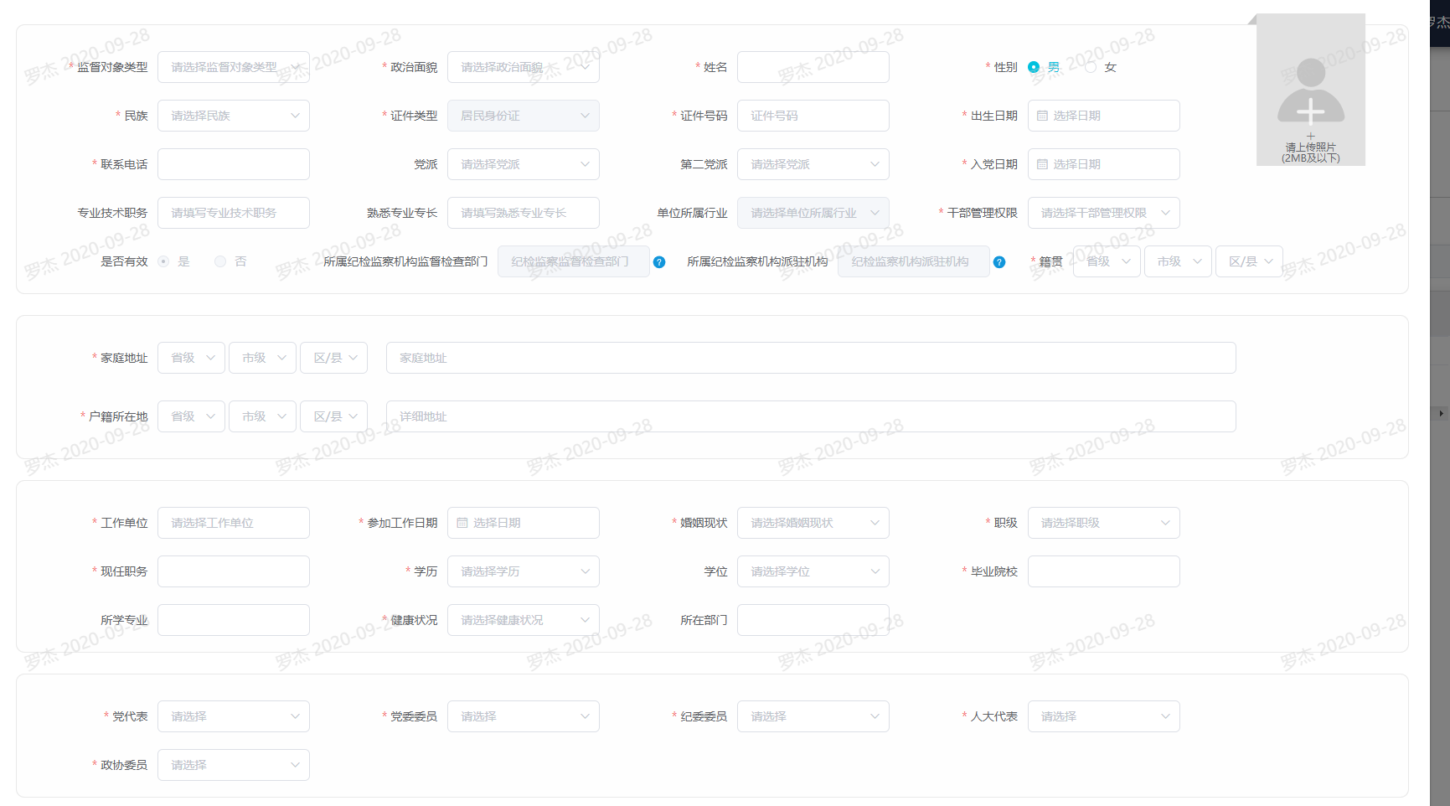

图10基本信息填报界面

填写完成后，点击【下一步】按钮，页面跳转至工作履历，基本信息将自动保存。需要修改时，可以通过表单选择界面返回。如图11所示：



图11表单选择界面

### 其他信息

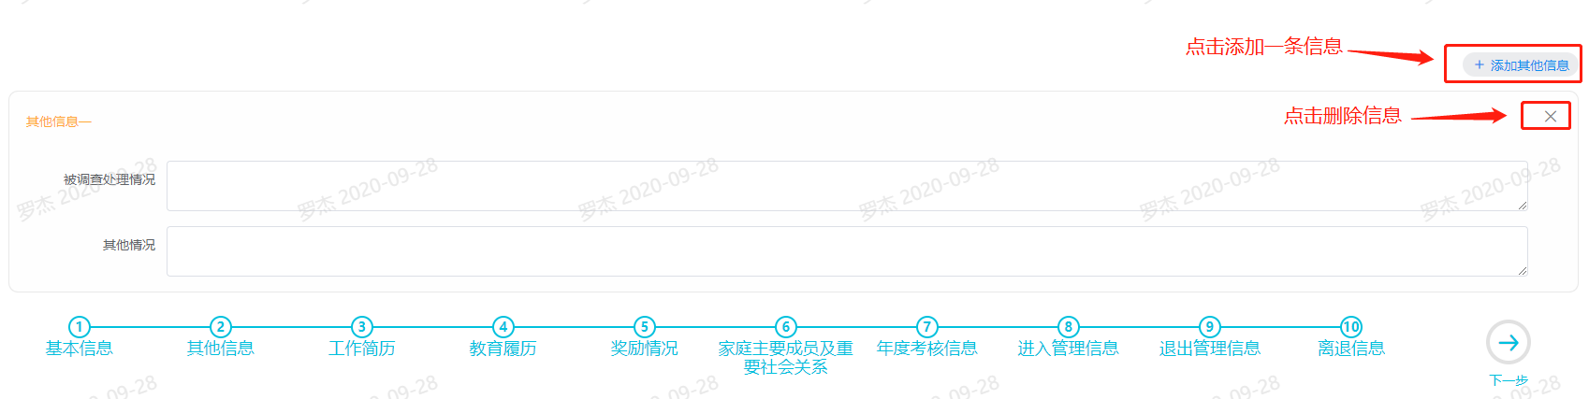

图 12其他信息填报界面

根据需要可自行添加或删除表单的信息栏。填写完成后可通过点击【下一步】按钮，页面跳转至离退信息。

### 工作履历

根据需要可自行添加或删除表单的信息栏，工作履历填报界面如图13所示：

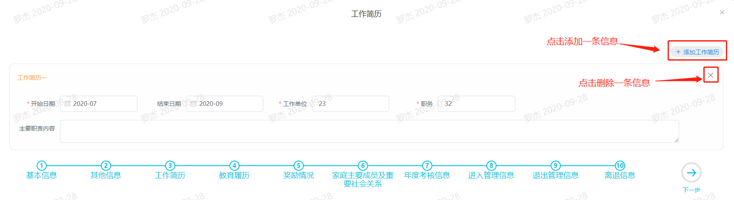

图13工作履历填报界面

根据页面提示，逐条填写工作履历信息（近10年主要任职经历），包括开始时间、结束时间、工作单位、职务等。

填写完成后可通过点击【下一步】按钮，跳转至教育履历。

### 教育履历

根据需要可自行添加或删除表单的信息栏，教育履历填报界面如图14所示：

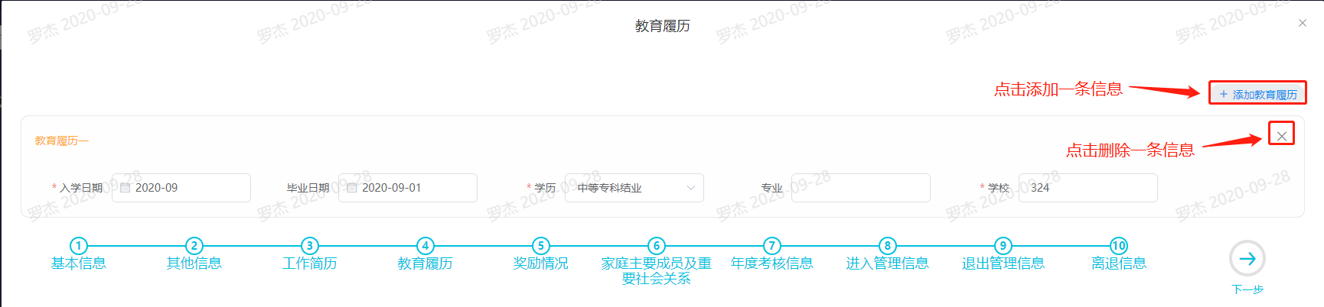

图14教育履历填报界面

根据页面提示，逐条填写教育履历信息（从初中学历开始填写），包括入学时间、毕业时间、学历、专业、学校。

填写完成后可通过点击【下一步】按钮，页面跳转至奖励情况。

### 奖励情况

根据需要可自行添加或删除表单的信息栏，奖励情况填报界面如图15所示：

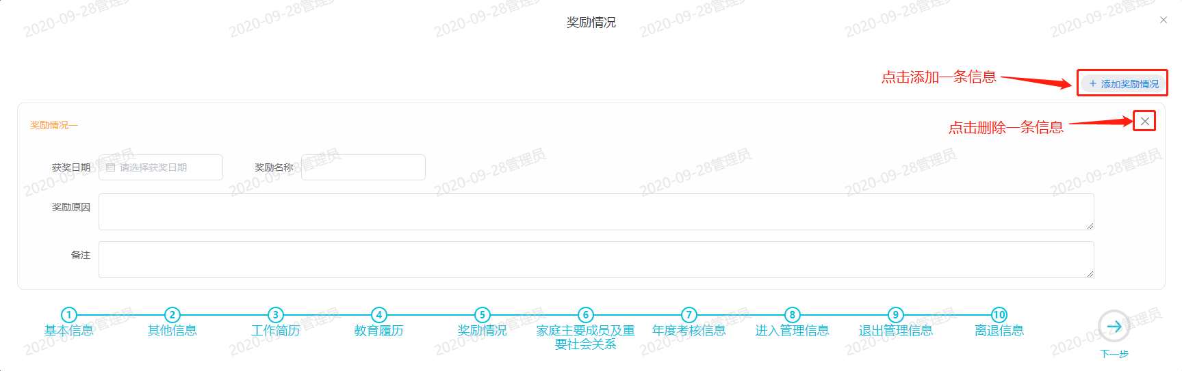

图15奖励情况填报界面

根据页面提示，逐条填写个人奖励信息，包括获奖时间、奖励名称、奖励原因、备注。

填写完成后可通过点击【下一步】按钮，页面跳转至处分情况。

### 家庭成员及关系

根据需要可自行添加或删除表单的信息栏，家庭成员及关系信息填报界面如图16所示：

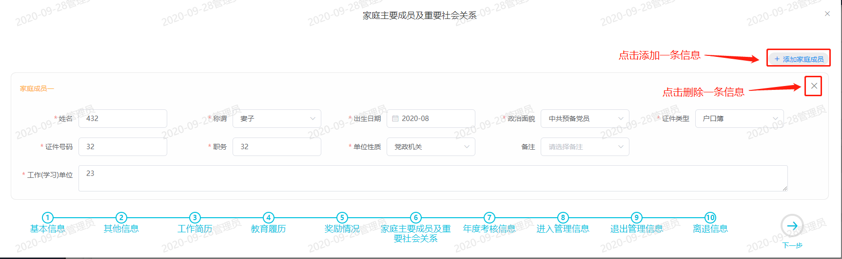

图16家庭成员及关系信息填报界面

根据页面提示，逐条填写关系人员信息，包括姓名、称谓、出生日期、政治面貌、手机号、身份证号码、工作单位及职务。若监督对象无家庭成员，须从“备注”栏中据实选择。备注界面如图17所示。

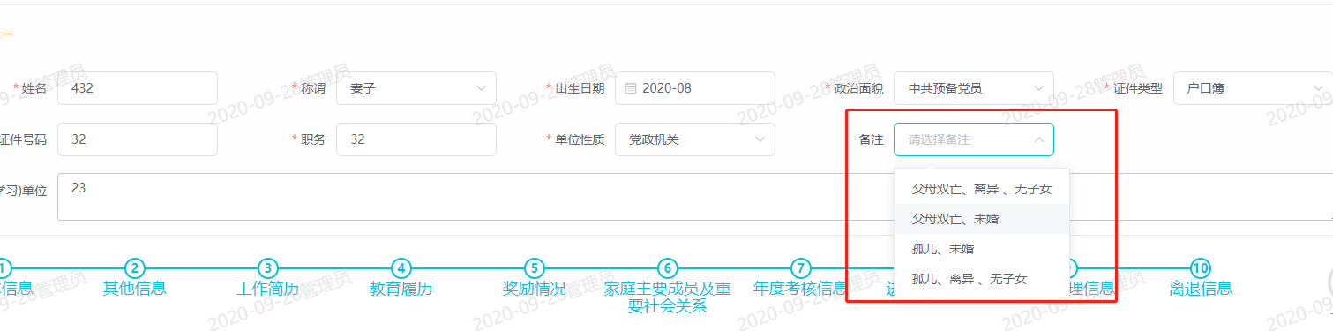

图17备注界面

填写完成后可通过点击【下一步】按钮，页面跳转至年度考核信息。

### 年度考核信息

据页面提示，填写考核年度、考核结论类别。如图 18所示:

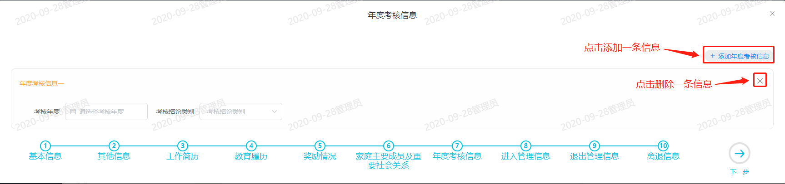

图 18年度考核信息

填写完成后可通过点击【下一步】按钮，页面跳转至进入管理信息。

### 进入管理信息

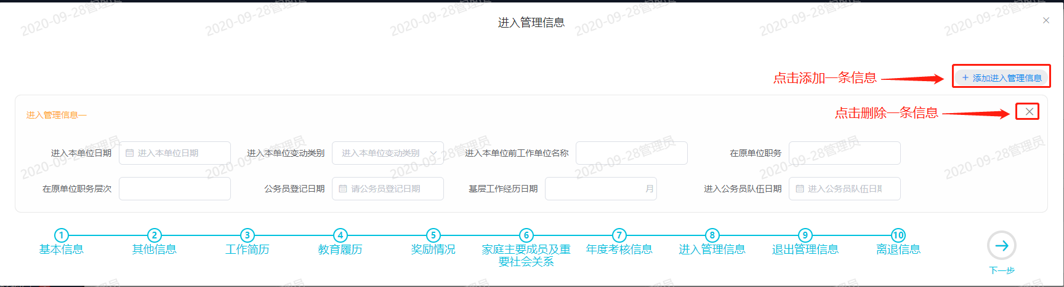

图 19进入管理信息

填写完成后可通过点击【下一步】按钮，页面跳转至退出管理信息。

### 退出管理信息

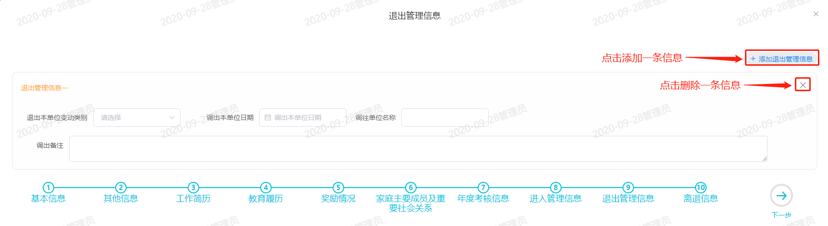

图 20退出管理信息

填写完成后可通过点击【下一步】按钮，页面跳转至其他信息。

### 离退信息

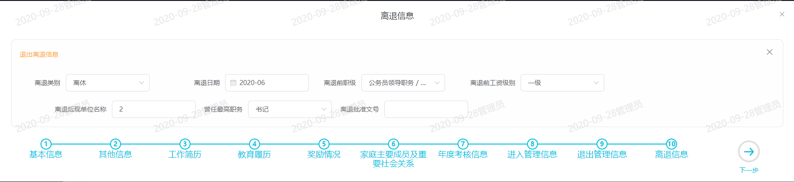

图 21离退信息填报界面

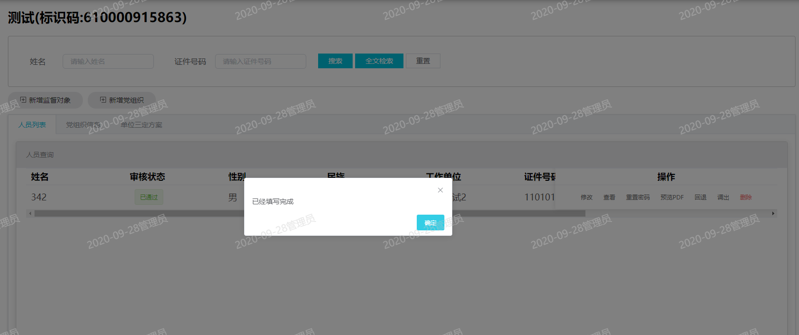

图 22填写完成界面

填写完成后可通过点击【确定】按钮，页面跳转到列表页面。

## 信息审核

单位审核员要对本单位监督对象提交后的信息进行审核。点击【查看】按钮查看监督对象信息。如信息正确，点击【通过】按钮通过审核；如果信息不正确，有漏项或错误的，点击【退回】按钮退回信息，监督对象本人需将信息修改正确后再重新提交。如果通过审核后监督对象想要修改信息的，单位审核员点击【退回】按钮，监督对象本人在信息修改正确后再重新提交审核。如图 23所示：

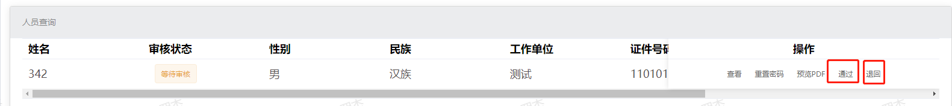

图 23信息审核界面

系统支持对未审核的填报消息进行置顶，方便单位审核员及时查看。

## 机构人数统计

上级单位可通过机构人数统计了解下属单位的填报情况，即下属单位的注册情况和下属单位注册人数。点击页面上方的【机构人数统计】按钮，系统会展开机构人数统计页面，机构人数统计页面如图 24所示：

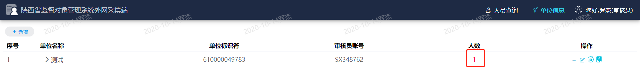

图 24机构人数统计页面

## 重置密码

选中本单位监督对象信息，单位审核员点击【重置密码】按钮进行密码重置操作，如图 25所示：

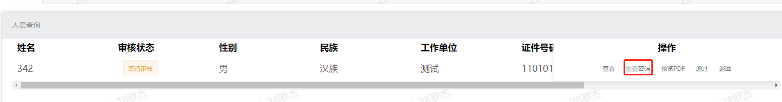

图 25重置密码

## 信息查询

支持按姓名和身份证号的条件查询，便于快速查找。信息查询界面如图 26所示：



图 26监督对象信息查询界面

通过点击人员信息列表中【查看】按钮，可以对某个监督对象详细信息进行查看。

## 信息删除

单位审核员可以对监督对象信息进行删除。点击【删除】按钮，系统会展开删除提示页面，点击【确定】按钮，系统永久删除该监督对象数据。如图 27所示



图 27信息删除

# 一级单位审核员的特有功能操作步骤

## 新增修改二级、三级单位的机构信息

一级单位审核员登录系统后，可以为二级、三级单位创建单位，系统会自动生成单位审核员账号。点击菜单栏“单位管理”，进入单位管理页面。如图 28所示：

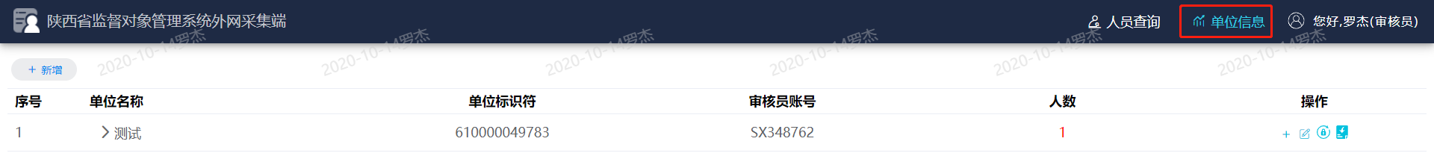

图 28单位信息

点击【新增】按钮后弹出单位新增窗口，录入单位名称，选择上级单位后点击【提交】按钮新增单位。如图 29所示：

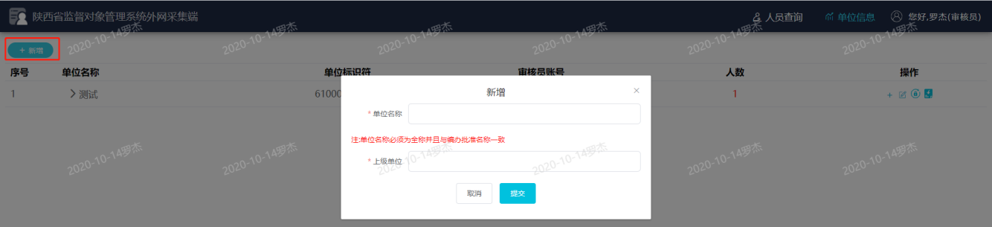

图 29新增单位

为方便添加下级单位，也可以在需要添加下级单位的操作栏点击按钮，直接添加此单位的下级单位，系统会自动带入上级单位信息，如图 30所示：

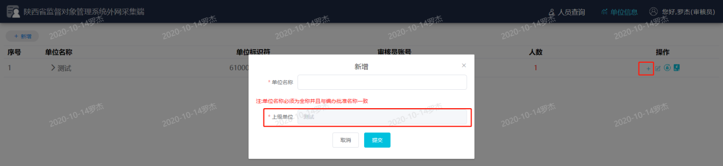

图 30直接添加下级单位

点击单位信息操作栏按钮弹出文件选择框，选择单位Excel文件点击打开，可批量导入下级单位信息（如图 31所示），Excel文件格式如图 32所示。

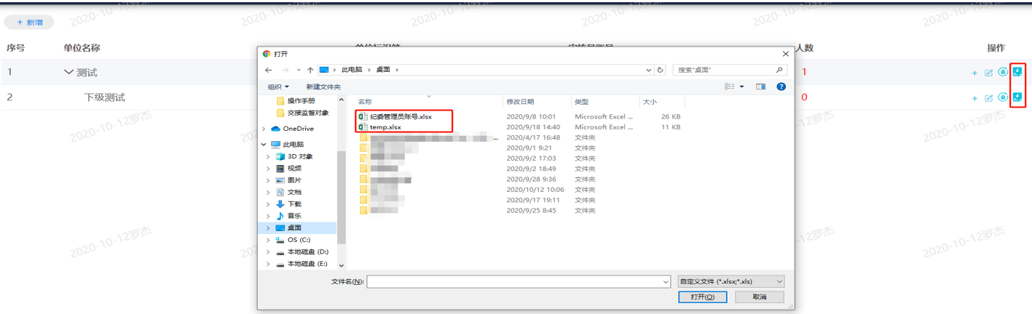

图 31批量导入单位信息

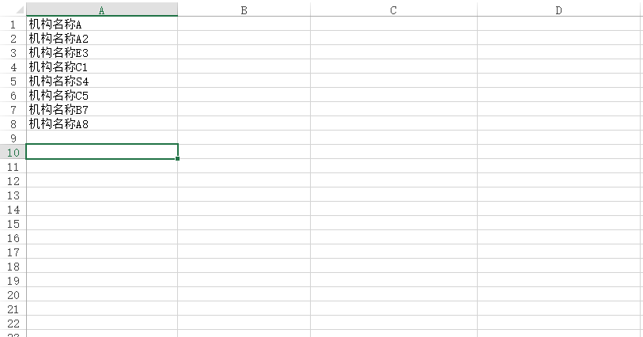

图 32Excel单位格式

## 修改二级、三级单位的机构信息

点击二、三级单位操作栏打开修改单位弹窗页面，修改单位名称或者上级单位后点击【提交】按钮修改单位信息，如图 33所示：

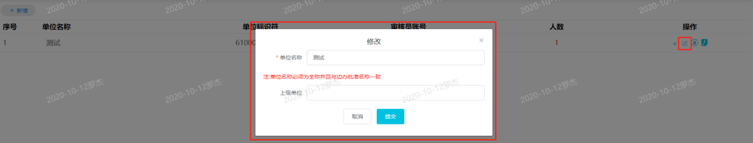

图 33修改单位机构信息

## 重置二、三级单位审核员密码

点击二、三级单位信息操作栏按钮打开确认对话框，点击【确认】按钮对密码进行重置操作，如图 34所示：

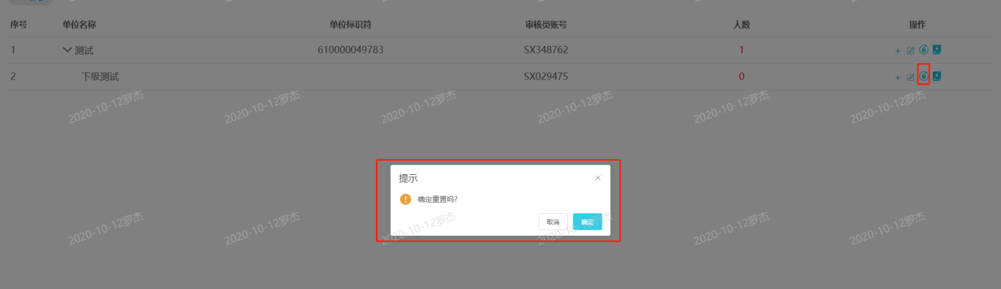

图 34 密码重置

# 技术支持

本系统由陕西纪检监察信息中心运行维护。

技术支持电话：029 63905278

邮件地址：[940604035@qq.com](mailto:940604035@qq.com) 154271254@qq.com